General Rodríguez, 25 de Noviembre de 2025
DATOS DEL ALUMNO

NOMBRE Y APELLIDO: Alexis Díaz
EDAD: 7 años
FECHA DE NACIMIENTO: 25/12/2017
DOMICILIO: Pérez Salazar 1104
TELÉFONO: 1157588038
NOMBRE DE LA ESCUELA ESPECIAL: N°501 “María Montessori”
MAESTRO ESPECIAL: Herrera Daiana
NOMBRE DE LA ESCUELA DE NIVEL: E.P. N°15 “Antártida Argentina”
NOMBRE DEL MAESTRO: Penovi Rocío
GRADO/AÑO/SECCIÓN: 2°B
FECHA DE INICIO DEL PROYECTO: 01/03/2024

Alexis es un estudiante que cursa el segundo año de la Unidad Pedagógica en la EP N°15, en un aula con 42 compañeros. Desde el comienzo del ciclo lectivo 2025 ha mostrado desafíos en el momento de ingreso a la institución, en participar y sostener las rutinas escolares. Se guía mediante sus intereses y deseos, ante el ofrecimiento de nuevas propuestas no las acepta y recurre a conductas físicas para expresar malestar o frustración.
Progresivamente, Alexis fue incorporándose al aula. En un primer momento ingresaba sólo para saludar a sus compañeros y docentes; con el tiempo, comenzó a permanecer en una silla por unos minutos, solicitando cuaderno y lápices a sus pares para imitar sus acciones. Le agrada participar en las clases imitando a la docente, así también los momentos de relajación al finalizar la jornada.
El ingreso a la institución depende el día, puede ser en compañía de la familia hasta ingresar al salón y en otras ocasiones de forma autónoma.

Se observa que la producción verbal del estudiante se encuentra en construcción. Utiliza un pequeño repertorio de palabras, principalmente ‘mamá’, ‘papá’ y ‘no’. Se expresa con gestos, sonidos y elevaciones del tono de voz.
En cuanto a lo pedagógico, Alexis se encuentra en proceso de alfabetización. Las actividades que se le presentan se planifican en conjunto con las docentes de grado, ajustadas a su ritmo de aprendizaje y a sus tiempos de espera. Se han trabajado propuestas vinculadas al reconocimiento de los números del 1 al 4, mediante juegos de encastre, canciones, trazados guiados y consignas de completado. Asimismo, se busca reforzar los hábitos escolares y rutinas diarias (entrada, recreo, merienda). También muestra agrado por la visualización de diversos cuentos o libros en compañía de las docentes o sus compañeros.
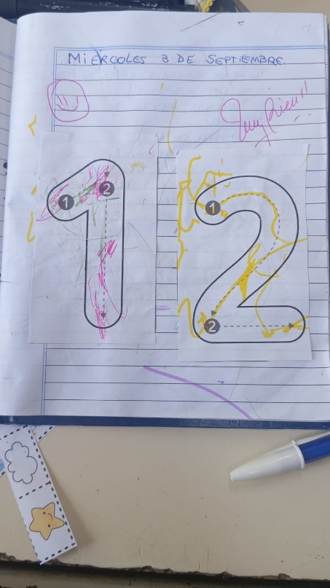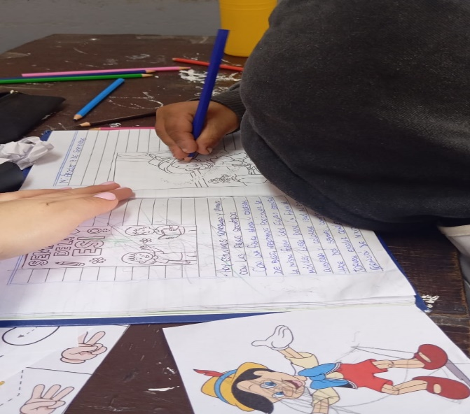
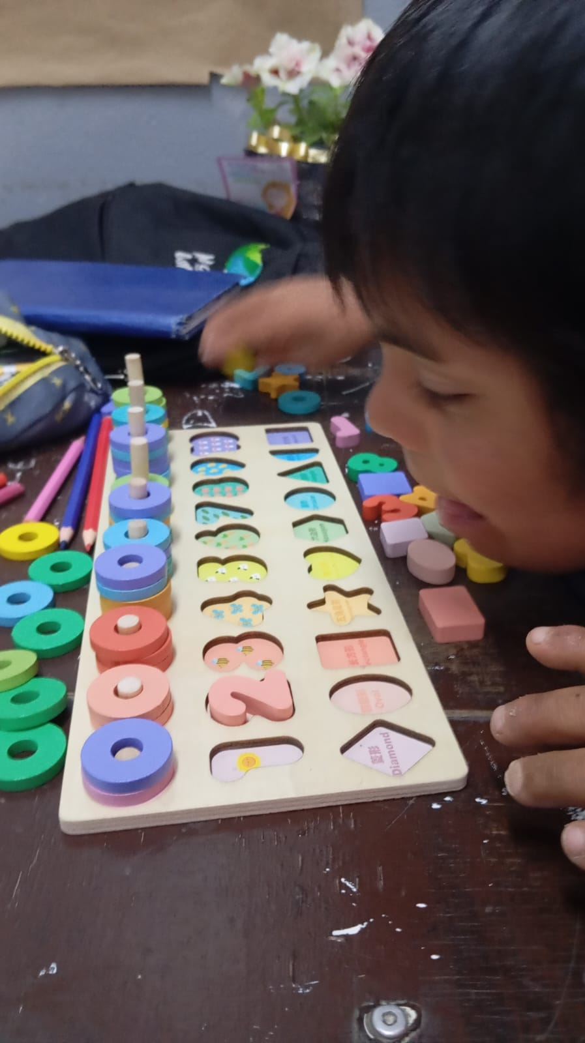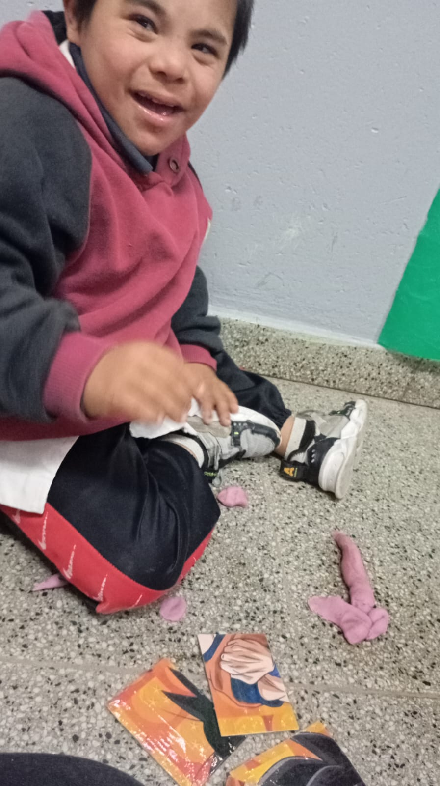
Respecto a la escritura, se ha iniciado el reconocimiento de las letras de su nombre. Para ello se utilizan diferentes recursos (trazado en pizarra, uso de diversos materiales para favorecer la prensión, nominación de letras en actividades cotidianas).
En las asignaturas especiales, especialmente en Danza, Alexis participa con entusiasmo. Reconoce a la docente, la saluda, le ofrece su mano y la acompaña al espacio de trabajo. Realiza las consignas por imitación y muestra disposición a colaborar en cada propuesta.
Habiendo expuesto las características más importantes de la Trayectoria Escolar del estudiante, quedamos a la espera de la evaluación de la Mesa Distrital de Inclusión.

